Zum Messen der Textschwierigkeit (an der Textoberfläche) können Sie das am Lehrstuhl
entwickelte Programm „Ratte“ verwenden. (Derzeit ist das Programm noch in Entwicklung!)

Installationsanleitung

- Laden Sie hier die Java-Laufzeitumgebung herunter:
https://adoptopenjdk.net/
(In der Regel benötigen Sie „OpenJDK 8 (LTS)“ & “Hotspot“.)
- Installieren Sie o.g. Datei.
- Entpacken Sie das Ratte-Zip.
- Kopieren Sie sich daraus den „Ratte“-Ordner (in dem diese Datei liegt) auf die Festplatte.
- Führen Sie die Datei „Ratte.jar“ per Doppelklick aus. (Achtung: Ausführen aus einem komprimierten Ordner ist nicht möglich -> zurück zu Schritt 3!)
- Zum Berechnen: vgl. nächste Seite.

Hinweis für Linux Ubuntu 16.04 LTS (herzlichen Dank an Prof. Dr. Rincke):
Voraussetzung ist, dass die zum System gehörende Java-Laufzeitumgebung installiert ist.
1) ratte.zip herunterladen und entpacken. Es entsteht das Verzeichnis Ratte.
2) In das Verzeichnis von Ratte wechseln.
3a) Auf der Textkonsole den Befehl "java -jar Ratte.jar" eingeben.
3b) Alternative: In einem Dateimanager die Datei "Ratte.jar" mit der
rechten Maustaste anklicken und ihre Eigenschaft auf "ausführbar"
ändern. Anschließend startet Ratte durch einfachen Doppelklick auf
"Ratte.jar". In diesem Fall ist kein Wechsel auf die Textkonsole nötig.
So messen Sie die Textschwierigkeit

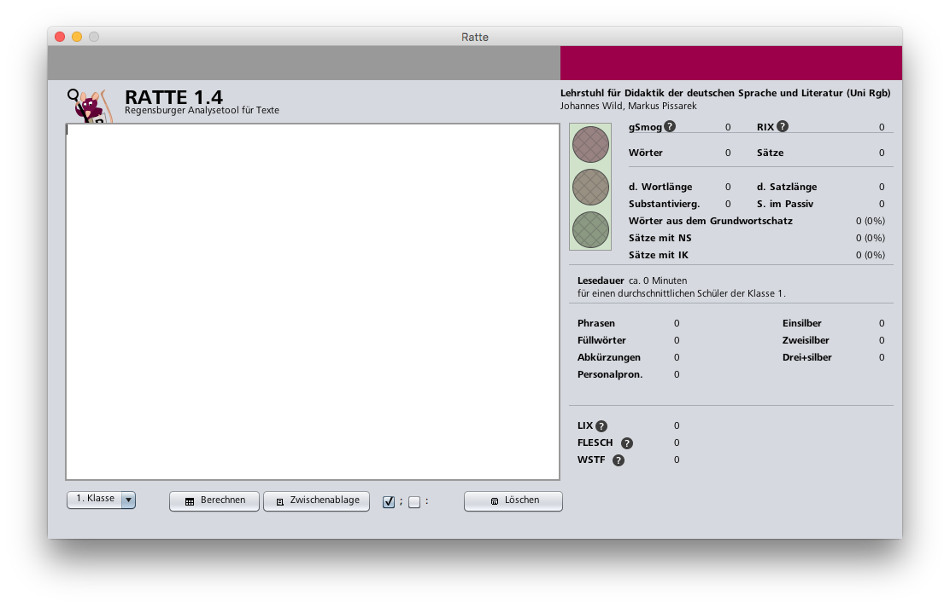

- Wählen Sie die Jahrgangsstufe aus, für die Sie den Text messen wollen (unten links).
- Fügen Sie den Text ein, den Sie messen wollen. (Für KJL: etwa 3 Stellen mit je 100 Wörtern aus verschiedenen Stellen des Buchs.)
- Klicken Sie auf „Berechnen“
- Der Wert bei „g-Smog“ entspricht etwa der Jahrgangsstufe, für die das Buch geeignet ist. Die Ampel verschafft Ihnen einen schnellen Überblick.
Achtung: Der Wert bezieht nur Größen wie Wortzahl, Satzlängen und lange Wörter mit ein; Aspekte wie Passiv, Nebensatzaspekte etc., die ebenfalls die Textschwierigkeit maßgeblich beeinflussen, werden hier nicht berücksichtigt!
An semantischen Kriterien arbeiten wir derzeit!

